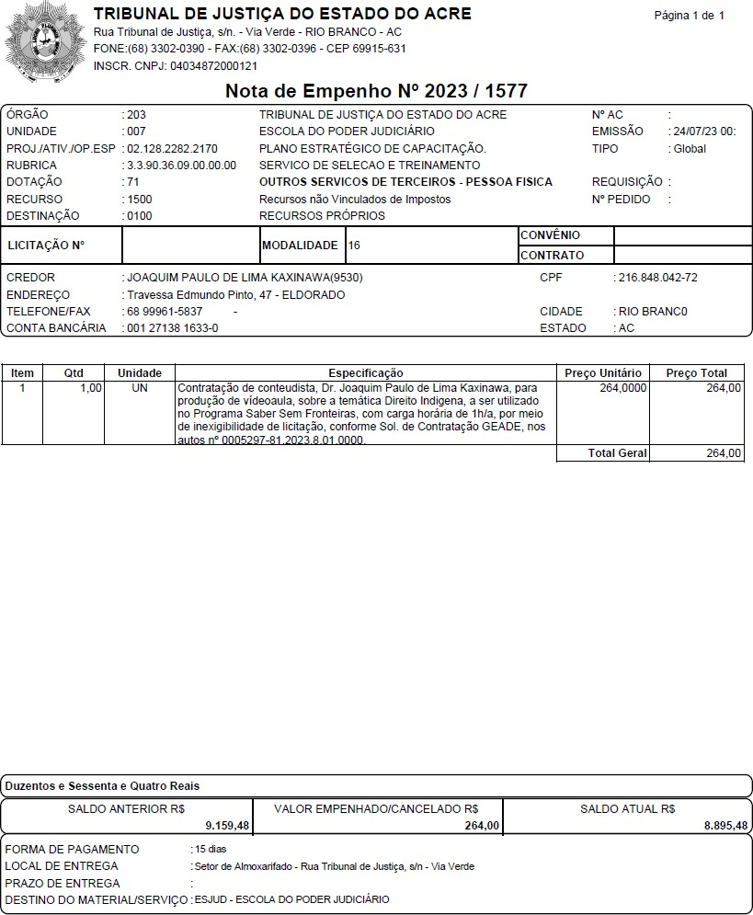25/07/2023, 09:09 SEI/TJAC - 1528704 - Nota de Empenho

Documento assinado eletronicamente por **Barbara Otsuka Iwai**, **Gerente**, em 24/07/2023, às 13:45, conforme art. 1º, III, "b", da Lei 11.419/2006.

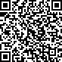A autenticidade do documento pode ser conferida no site https://sei.tjac.jus.br/verifica informando o código verificador

**1528704** e o código CRC **1F5C959B**.

https://sei.tjac.jus.br/sei/controlador.php?acao=documento_imprimir_web&acao_origem=arvore_visualizar&id_documento=1599397&infra_sistem… 2/3